

МИНИСТЕРСТВО НАУКИ И ВЫСШЕГО ОБРАЗОВАНИЯ РОССИЙСКОЙ ФЕДЕРАЦИИ

Федеральное государственное бюджетное образовательное учреждение

высшего образования

**"МИРЭА - Российский технологический университет"**

**РТУ МИРЭА**



Институт информационных технологий (ИТ)

Кафедра практической и прикладной информатики (ППИ)

**ОТЧЕТ**

**ПО ПРАКТИЧЕСКОЙ РАБОТЕ №4**

**по дисциплине**

**«**АНАЛИЗ И КОНЦЕПТУАЛЬНОЕ МОДЕЛИРОВАНИЕ СИСТЕМ**»**

|  |  |
| --- | --- |
| Выполнил студент группы ИКБО-20-21 | Сидоров С.Д. |
|  |  |
| Принял к.э.н. доцент | Ивахник Д.Е. |

|  |  |  |
| --- | --- | --- |
| Лабораторная работа выполнена | « » 2023 г. |  |
|  |  |
| «Зачтено» | « » 2023 г. |  |

Москва 2023

Практическая работа №4.

**Цель работы:** изучить структуру модели анализа, правила построения диаграмм последовательности, кооперации

**Задачи**: научиться отображать взаимодействие объектов в динамике.

Вариант 7: Моделирование организации авиаперевозок пассажиров.

**Выполнение работы**:

1. Построить диаграмму последовательности по описанию приведенного варианта использования: «Студент хочет записаться на некий семинар, предлагаемый в рамках некоторого учебного курса. С этой целью проводится проверка подготовленности студента, для чего запрашивается список (история) семинаров курса, уже пройденных студентом (перейти к следующему семинару можно, лишь проработав материал предыдущих занятий). После получения истории семинаров объект класса "Слушатель" получает статус подготовленности, на основе которой студенту сообщается результат (статус) его попытки записи на семинар.» Заполнить таблицу на основе полученной диаграммы: (Таблица 1)

Таблица 1 – Взаимодействие элементов диаграммы

|  |  |  |  |
| --- | --- | --- | --- |
| **Отправитель** | **Тип сообщения** | **Наименование** | **Получатель** |
| Студент | Синхронное сообщение | Запрос | Интерфейс терминала |
| Интерфейс терминала | Синхронное сообщение | Ввод | Терминал |
| Терминал | Синхронное сообщение | Создать запрос | Курсы |
| Курсы | Синхронное сообщение | Запрос списка семинаров, пройденных студентом | Успеваемость |
| Успеваемость | Синхронное сообщение | Результаты | Успеваемость |
| Успеваемость | Возврат | История семинаров | Курсы |
| Курсы | Асинхронное сообщение | Создать слушателя | Слушатель |
| Слушатель | Возврат | Успеваемость | Терминал |
| Терминал | Возврат | Результат записи | Интерфейс терминала |
| Интерфейс терминала | Возврат | Отобразить результат | Студент |
| Студент | Асинхронное сообщение | Выйти из системы | Интерфейс терминала |

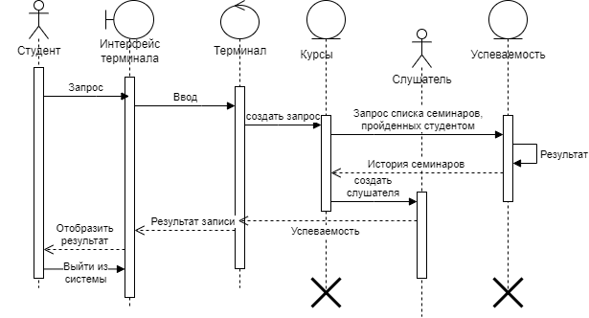

Рисунок 1 – Диаграмма последовательности

1. Построить диаграмму кооперации по описанию приведённого варианта использования в п.1.

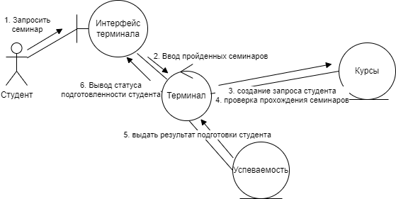

Рисунок 2 - Диаграмма кооперации

1. Построить диаграмму последовательности рассматриваемой системы (варианта учебного проекта) в рамках одного прецедента.

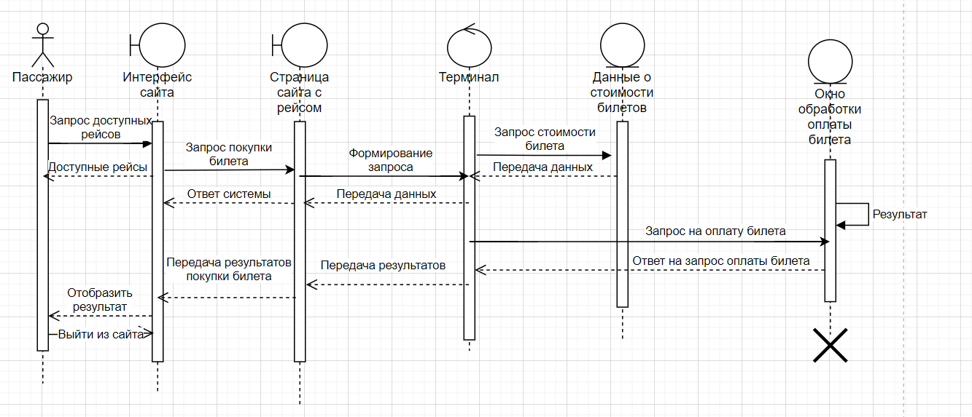

Рисунок 3 - Диаграмма последовательности системы

1. Построить модель отношений между объектами (диаграмма кооперации) рассматриваемой системы (варианта учебного проекта) в рамках одного прецедента.

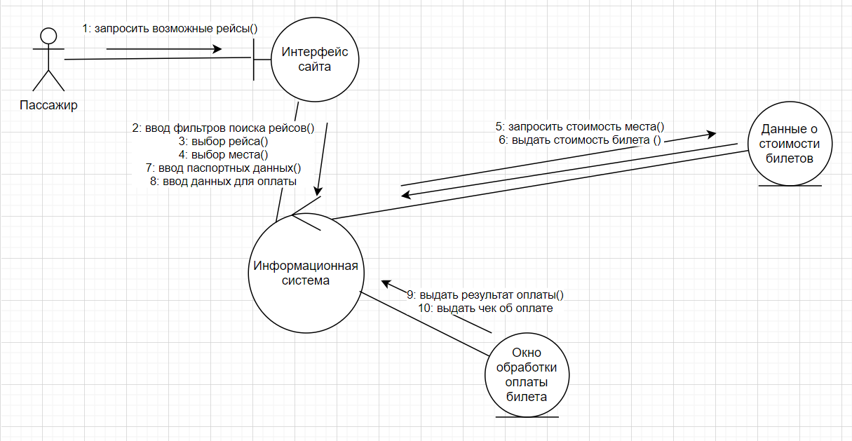

Рисунок 4 Диаграмма кооперации рассматриваемой системы

**Выводы**

Были изучена структура модели проектирования, правила построения диаграммы классов на примере диаграммы по предметной области из варианта учебного проекта.